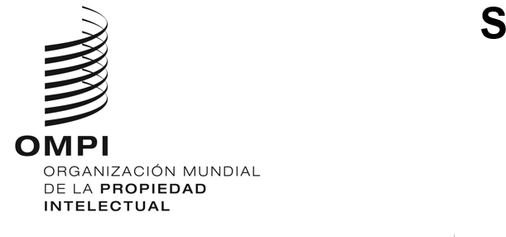

PCT/WG/18/13

ORIGINAL: INGLÉS

FECHA: 17 DE ENERO DE 2025

**Grupo de Trabajo del Tratado de Cooperación en materia de Patentes (PCT)**

**Decimoctava reunión**

**Ginebra, 18 a 20 de febrero de 2025**

Procesos relacionados con la publicación internacional

*Documento preparado por la Oficina Internacional*

# Resumen

1. La Oficina Internacional propone que la publicación internacional evolucione hacia un proceso basado en textos que permita utilizar los componentes de la publicación de forma más eficaz y flexible. Con este fin, el “folleto” tradicional pasaría a contener únicamente la página de portada (incluido el resumen), la descripción, las reivindicaciones (incluidas las reivindicaciones modificadas conforme al artículo 19) y los dibujos. El informe de búsqueda internacional o la declaración de que no se establecerá el informe de búsqueda internacional se publicarían como documentos independientes, al igual que las traducciones de los informes de búsqueda y, en su caso, las declaraciones relativas a las reivindicaciones modificadas conforme al artículo 19. De este modo se reflejaría la disposición que existe desde hace algunos años en relación con las declaraciones mencionadas en la regla 4.17, las indicaciones relativas a material biológico depositado y otros elementos diversos.
2. Con ello se simplificarían los procesos de publicación, se reducirían los retrasos, se obtendrían productos más fáciles de presentar en varios idiomas y formatos según las necesidades, y se facilitaría el camino para la publicación de dibujos en color y otras mejoras en la presentación y el uso de la información. Se seguiría publicando la misma información que actualmente, con el objetivo de que toda estuviera disponible en la fecha de publicación internacional, siempre y cuando la Oficina Internacional recibiera a tiempo los documentos pertinentes de la Oficina receptora y de la Administración encargada de la búsqueda internacional.

# ANTECEDENTES

1. La publicación internacional es un documento importante de información y registro, pero la forma en que se utiliza ha cambiado. El contenido de la publicación internacional se define en la regla 48. La versión original de esta regla se creó en una época en la que no existía la inspección de expedientes electrónicos y, en consecuencia, era importante que toda la información más relevante en relación con la solicitud internacional se reuniera en un único “folleto”, el cual se publicaba y distribuía en papel a todos los Estados contratantes y proveedores de información.
2. La regla 48.1 se actualizó el 1 de abril de 2006 mediante la supresión del término “folleto” y la remisión de la forma y medios de publicación a las Instrucciones Administrativas (instrucción 406). Esto dio lugar a que PATENTSCOPE se convirtiera en el medio oficial de publicación y a que ciertas partes de la publicación internacional se mencionaran en la página de inicio, aunque en forma de documentos independientes que se agrupan en PATENTSCOPE, en la sección “Solicitud internacional publicada” de la pestaña “Documentos”, al visualizar la solicitud.

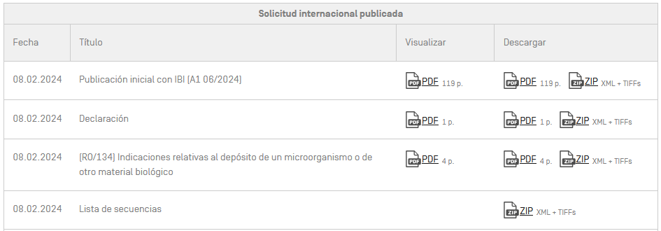

*Ejemplo de la sección “Solicitud internacional publicada” en PATENTSCOPE*

1. Todo ello ha permitido simplificar el proceso de publicación, agilizar la navegación por la sección “Folleto” de la publicación internacional y facilitar a las Oficinas designadas el reconocimiento de las distintas secciones de la publicación internacional que se han de procesar de distintas maneras en la entrada en la fase nacional. Sin embargo, cada parte individual de la publicación sigue siendo, al menos en su forma oficial, un conjunto de imágenes basadas en páginas muy similar a lo que se publicaba anteriormente en papel.
2. En algunos casos se dispone de información estructurada o basada en texto para algunos o todos los componentes de la publicación internacional, pero esta se presenta por separado y no forma parte de la publicación oficial. El objetivo ahora es avanzar hacia un mayor uso de los datos estructurados en el marco de la publicación oficial.

# Contenido de la publicación internacional

1. El artículo 21 del PCT establece que la Oficina Internacional publicará las solicitudes internacionales (párrafo 1)), así como los informes de búsqueda internacional o las declaraciones de que no se establecerá el informe de búsqueda internacional (párrafo 3)). No obstante, no existe ningún requisito fundamental que exija que estas publicaciones se presenten en forma de documento único.
2. El contenido de la publicación internacional se define en la regla 48.2 de la forma siguiente:

48.2 *Contenido*

a) La publicación de la solicitud internacional contendrá:

i) una página de portada normalizada;

ii) la descripción;

iii) las reivindicaciones;

iv) los dibujos, si los hubiera;

v) sin perjuicio de lo dispuesto en el párrafo g), el informe de búsqueda internacional o la declaración mencionada en el Artículo 17.2)a);

vi) cualquier declaración presentada conforme al Artículo 19.1), salvo si la Oficina Internacional considera que la declaración no cumple con las disposiciones de la Regla 46.4;

vii) cuando la solicitud de publicación según la Regla 91.3.d) haya sido recibida en la Oficina Internacional antes de finalizar la preparación técnica de la publicación internacional, cualquier petición de rectificación de un error evidente, cualesquiera motivos y observaciones conforme a la Regla 91.3.d);

viii) los datos pertinentes de toda indicación relativa a material biológico depositado conforme a la Regla 13*bis*, aparte de la descripción, y la indicación de la fecha en que las haya recibido la Oficina Internacional;

ix) cualquier información relativa a una reivindicación de prioridad conforme a la Regla 26bis.2.d);

x) cualquier declaración mencionada en la Regla 4.17, y cualquier corrección de la misma según la Regla 26ter.1, que se haya recibido en la Oficina Internacional antes del vencimiento del plazo previsto en la Regla 26ter.1;

xi) cualquier información relativa a una petición de restauración del derecho de prioridad presentada en virtud de la Regla 26bis.3 y la decisión de la Oficina receptora relativa a esa petición, incluida la información sobre el criterio de restauración en que se base la decisión.

1. En la práctica, durante algunos años los elementos enumerados en los puntos vii) a xi) de la regla 48.2.a) se han publicado como documentos independientes, agrupados en PATENTSCOPE (la herramienta oficial de publicación) en una sección titulada “Solicitud internacional publicada”, con avisos en la página de inicio en los que se llama la atención sobre la disponibilidad del contenido en cuestión.
2. El informe de búsqueda internacional, su traducción, en su caso, y las declaraciones presentadas conforme al artículo 19.1) relativas a las reivindicaciones modificadas se siguen fusionando en el documento que constituye la parte principal de la solicitud internacional. Sin embargo, todo el documento se sigue sustentando en una serie de imágenes basadas en páginas, incluso aunque el contenido original del cuerpo de la solicitud o del informe de búsqueda internacional se haya preparado en formato XML.
3. La fusión del informe de búsqueda internacional y (en su caso) su traducción en la publicación internacional añade una complejidad que ya no parece resultar útil desde el punto de vista operativo. Más bien puede generar retrasos en las publicaciones y nuevas publicaciones del informe. En el caso de que el informe de búsqueda internacional se reciba una vez ultimados los preparativos para la publicación internacional, pero antes de la fecha de publicación, la solicitud internacional se publicará como documento A2 aunque el informe de búsqueda internacional se pueda visualizar en el expediente de la solicitud internacional en la fecha de publicación; la publicación formal del informe de búsqueda internacional como documento A3 solo se podrá producir algún tiempo después (actualmente entre tres y seis semanas por lo general).

# PREPARACIÓN Y PUBLICACIÓN DEL CUERPO DE LA SOLICITUD

1. En la actualidad, la publicación oficial de la descripción, las reivindicaciones y los dibujos se realiza en forma de imágenes basadas en páginas. La publicación oficial contiene un archivo XML que incluye datos equivalentes a los de la página de portada de la publicación internacional, pero el cuerpo de la solicitud se incluye únicamente haciendo referencia a una serie de imágenes TIFF en blanco y negro, aunque la solicitud internacional se haya presentado y tramitado en formato XML.
2. Hoy en día, más de la mitad de las solicitudes internacionales que recibe la Oficina Internacional tienen el cuerpo de la solicitud en formato XML. Se incluyen aquí las solicitudes presentadas originalmente en formato XML, entre ellas las cargadas en el sistema ePCT en formato DOCX y convertidas automáticamente a XML conforme a la Norma ST.36 de la OMPI antes de su presentación. Se incluyen asimismo las solicitudes presentadas originalmente en formato PDF ante la Oficina receptora de la Administración Nacional de Propiedad Intelectual de China y convertidas a XML por dicha Oficina antes de la transmisión del ejemplar original a la Oficina Internacional.

### Marcado de cambios

1. Como parte de un proyecto piloto (véase la Circular C. PCT 1656) que se espera formalizar en breve, la Oficina Internacional procesa estas solicitudes en formato XML para preparar su publicación, lo que incluye marcar los párrafos y las figuras corregidos o rectificados mediante la inserción de marcas equivalentes a los sellos que se prescriben en la instrucción 325 de las Instrucciones Administrativas respecto de las hojas sustitutorias.

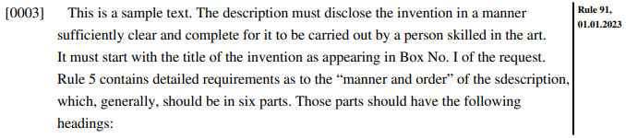

*Extracto de una representación basada en página de un ejemplo de párrafo rectificado de un cuerpo de solicitud XML en inglés*

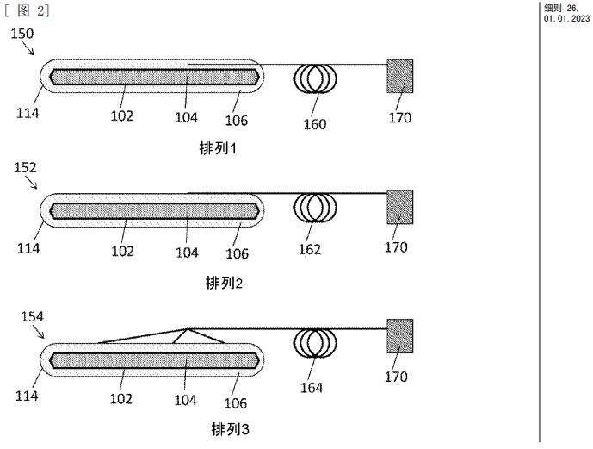

*Extracto de una representación basada en página de un ejemplo de figura rectificada de un cuerpo de solicitud XML en chino*

1. El marcado que se utiliza para ello no es el ideal, ya que implica insertar texto del tipo “[Corregido conforme a la regla 26, 31.01.2023]” al principio de los párrafos en cuestión o dentro del atributo *figure-labels* de los dibujos en los datos XML. La Oficina Internacional espera cambiar a un nuevo formato XML en el que se muestre en la parte principal un texto “limpio” del cuerpo de la solicitud corregido, rectificado o modificado, y en el que la información al margen se genere en una sección de modificaciones en la que se indique qué partes del cuerpo de la solicitud han cambiado desde su presentación y, en su caso, el contenido anterior al que sustituyen, lo que permite comparar fácilmente el contenido original y el sustituido.

### Texto completo y dibujos en color

1. Las solicitudes presentadas en XML ya se tramitan en este formato, con referencias a las figuras individuales tal como se recibieron en el ejemplar original. Durante la preparación de la publicación se crea un PDF basado en texto, en el que también se incluyen los dibujos en color si formaban parte del ejemplar original y no han sido sustituidos como parte de una corrección o rectificación. A continuación, el PDF basado en texto se “aplana” en una serie de imágenes TIFF en blanco y negro a las que se hace referencia en el archivo wo-published-application.xml (el cual, como se señaló anteriormente, contiene los datos bibliográficos de la página de portada en formato estructurado, así como una referencia a una imagen de la página de portada).
2. En el futuro, a la Oficina Internacional le gustaría presentar XML basado en texto como parte de la publicación internacional oficial, al menos en los casos en que el cuerpo de la solicitud del ejemplar original se reciba en formato XML.
3. Aunque se seguiría ofreciendo una presentación oficial basada en páginas, disponer de la publicación oficial basada en texto del cuerpo de la solicitud simplificaría la importación del texto completo a las bases de datos para la tramitación de la fase nacional y de información sobre patentes. Asimismo, facilitaría la presentación del cuerpo de la solicitud en diferentes formatos, conforme a las necesidades del usuario, por ejemplo mostrando la descripción y las reivindicaciones de forma fluida dentro de una ventana redimensionable, con los dibujos visibles y enlazados a un lado para facilitar la consulta, pudiendo mostrar también los documentos citados a un lado, mediante enlaces de un informe de búsqueda XML en un documento aparte.
4. Como medida provisional, cuando la solicitud internacional se procese en formato XML, se tiene la intención de proporcionar en breve el PDF en texto completo (incluidos los dibujos en color cuando proceda) como parte no oficial del paquete que se entrega para la publicación de las solicitudes correspondientes en el formato utilizado anteriormente para las copias de documentos con OCR. Estas copias se dejaron de ofrecer como parte del paquete de publicación porque se estimaba que la calidad del OCR no era lo suficientemente buena como para asociarla a la publicación oficial, pero en el caso de las aplicaciones XML, se garantizaría que el contenido del texto fuera equivalente al de las imágenes, ya que estas se crean a partir de esa fuente.

# SEPARACIÓN ENTRE EL INFORME DE BÚSQUEDA INTERNACIONAL Y LAS DECLARACIONES PRESENTADAS CONFORME AL ARTÍCULO 19

1. En la actualidad, las declaraciones mencionadas en la regla 4.17, las indicaciones relativas a material biológico depositado y los demás elementos mencionados en los puntos vii) a xi) de la regla 48.2.a) forman parte de la publicación internacional, pero se publican como archivos distintos de la publicación A1 o A2 principal, con referencias en la página de portada.
2. Por otra parte, el informe de búsqueda internacional y las declaraciones presentadas conforme al artículo 19.1)[1] se siguen incorporando a la sección “Folleto” de la publicación internacional. Si bien es importante que estos documentos estén a disposición tanto de las Oficinas designadas como de los usuarios de la información contenida en patentes, la mayoría de las partes interesadas utilizan el cuerpo de la solicitud, el informe de búsqueda internacional y las declaraciones presentadas conforme al artículo 19 de formas distintas, de modo que es más probable que resulten útiles si se visualizan en paralelo que hacerlo en línea como parte de un documento único en formato de imagen.
3. Además, se espera poder ofrecer nuevos servicios de valor añadido basados en el uso del XML disponible, por ejemplo la traducción de documentos a otros idiomas y la creación de enlaces a los documentos citados. Un ejemplo de este tipo de servicios se puede apreciar en la pestaña “ISR/WOSA/A17(2)(a)” de PATENTSCOPE, que ofrece vistas HTML del informe de búsqueda internacional y de la opinión escrita a partir del XML en el idioma original, traducciones oficiales al inglés allí donde estén disponibles, o traducción automática a cualquiera de los otros diez idiomas de publicación, como se muestra a continuación. La vista también incluye enlaces a documentos de patentes y a literatura distinta de la de patentes.

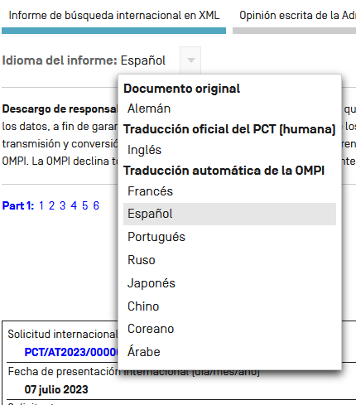

*Selección del idioma preferido para visualizar la versión en texto completo del informe de búsqueda internacional en PATENTSCOPE*

1. Los formatos XML de los distintos componentes del documento, como el cuerpo de la solicitud, el informe de búsqueda internacional y las declaraciones, están diseñados de manera que se incluyan en archivos XML independientes. Aunque en principio sería posible crear un único documento o paquete XML que contuviera todos los componentes de la publicación internacional a fin de presentarla en un único documento PDF equivalente al “folleto”, esto aumentaría mucho la complejidad de los sistemas que sustentan la publicación internacional. Para ello habría que tener en cuenta varios factores, por ejemplo que no todos los componentes de la publicación se reciben en formato XML, las variaciones en los XML que envían las distintas Oficinas y las diferentes versiones de XML que se utilizan en distintos momentos del proceso de solicitud. Mantener las partes que componen la publicación internacional como documentos originales independientes permitirá mejorar el procesamiento de cada parte que se entregue sin riesgo de que se produzcan consecuencias imprevistas para otras partes del proceso de publicación.
2. En consecuencia, separar el informe de búsqueda internacional (o la declaración mencionada en el artículo 17.2).a)) y, en su caso, las declaraciones presentadas conforme al artículo 19.1) en documentos independientes simplificará el proceso de publicación y facilitará a los distintos usuarios el uso de la información.

# Cronograma y disponibilidad de los contenidos

1. Estas propuestas no pretenden tener un efecto sustancial en el contenido o el cronograma de las distintas partes de la publicación internacional. En concreto, el objetivo del sistema seguirá siendo la presentación del informe de búsqueda internacional y de cualquier traducción necesaria al inglés a tiempo para que estén disponibles en la fecha de publicación internacional o, de no ser posible, que se publiquen cuanto antes tras dicha fecha. El contenido de los informes de búsqueda traducidos seguirá siendo el mismo que en la actualidad, es decir, al menos los recuadros II y III del formulario PCT/ISA/210 (cuando se utilicen), en los que se muestran las observaciones cuando se estime que algunas reivindicaciones no pueden ser objeto de búsqueda y las observaciones cuando falta unidad de invención, además de la “segunda hoja”, en la que se incluye información detallada sobre los sectores comprendidos por la búsqueda, los documentos considerados relevantes y los miembros de familias de patentes.

# Nuevas publicaciones oficiales

1. Teniendo en cuenta que en el artículo 21.3) se exige específicamente la publicación del informe de búsqueda internacional, está previsto que la primera publicación internacional siga siendo A1 o A2, en función de si el informe de búsqueda internacional (o la declaración mencionada en el artículo 17.2)) y cualquier traducción necesaria están disponibles a tiempo para su publicación. En el caso de las publicaciones A2, la publicación A3 se realizaría una vez que el informe y la traducción estuvieran listos. No obstante, la nueva publicación del documento principal estaría compuesto únicamente de una página de portada, en la que se haría constar la existencia del informe y, en su caso, se actualizarían el título, el resumen y las clasificaciones a fin de reflejar cualquier cambio con respecto al informe de búsqueda internacional. Tal como ocurre en la actualidad, el informe de búsqueda internacional y cualquier traducción estarían disponibles en la fecha de publicación internacional o cuanto antes tras dicha fecha, aunque el documento A3 en el que se registra su publicación oficial no se podría publicar hasta varias semanas después.
2. Otras nuevas publicaciones se realizarían de forma similar a la actual en varios casos, por ejemplo la recepción de modificaciones conforme al artículo 19 y la corrección de errores. Sin embargo, el documento principal estaría compuesto únicamente de una nueva página de portada y los datos conexos, excepto en el caso de que la nueva publicación se deba a un cambio en el cuerpo de la solicitud (incluidas las modificaciones conforme al artículo 19).
3. Se espera que la simplificación de los procesos permita el reconocimiento de más informes de búsqueda y sus traducciones en la primera publicación, así como un calendario más corto para las nuevas publicaciones, de modo que los documentos originales puedan estar disponibles más rápidamente que en la actualidad, una vez que se produzcan los hechos correspondientes, al tiempo que se garantiza que los hechos fundamentales se sigan registrando adecuadamente en la Gaceta del PCT y que las partes interesadas los puedan consultar fácilmente.

# Implementación de los cambios

1. Para implementar los cambios propuestos no es necesario introducir modificaciones en el Reglamento del PCT. La publicación del informe de búsqueda internacional conforme a la regla 48.2.a).v) únicamente como documento independiente, en lugar de integrado en un “folleto” junto con el cuerpo de la solicitud, coincide plenamente con el proceso que se viene utilizando desde 2006 para las partes de la publicación internacional mencionadas en los puntos vii) a xi) de la regla 48.2.a). Con todo, la Oficina Internacional informará a las partes interesadas, incluso mediante Circular PCT, cuando esté lista para efectuar los cambios pertinentes y para ofrecer información y asistencia a las Oficinas en relación con cualquier cambio necesario a fin de que todos los tipos de documentos necesarios se puedan identificar y descargar automáticamente con vistas a la tramitación de la fase nacional.
2. *Se invita al Grupo de Trabajo a formular observaciones acerca del enfoque propuesto para la publicación de los informes de búsqueda internacional y las declaraciones presentadas conforme al artículo 19 como documentos independientes de la página de portada y del cuerpo de la solicitud.*

[Fin del documento]

1. Obsérvese que la declaración con arreglo al artículo 19.1) y a la regla 46.4 es distinta de la carta que ha de acompañar a las modificaciones con arreglo a la regla 46.5 (véanse los párrafos 9.006 y 9.007 de la Guía del Solicitante del PCT. La declaración forma parte de la publicación internacional, pero la carta se publica simplemente como parte normal del expediente de la solicitud internacional.